**江苏省仪征中学2021-2022学年度第二学期高二政治导学案**

**选择性必修三《逻辑与思维》**

**第四课 准确把握概念**

**第一框 概念的概述**

研制人：孙燕 审核人：马楠

班级： 姓名： 学号： 授课日期： 5.24

**【本课在课程标准中的表述】**

本课依据《普通高中思想政治课程标准(2017年版2020年修订)》选择性必修3《逻辑与思维》内容要求2.1编

写。课程标准内容要求及分析如下。内容要求：“2.1知道概念是反映事物本质属性的思维形式；理解任何概念

都是内涵和外延的统一。”

**【学习目标】**

|  |  |  |  |
| --- | --- | --- | --- |
| 课标要求 | | 把握概念的含义与特征,明确概念的内涵与外延,正确使用概念 | |
| 学习目标 | 知识目标 | 1.概念的含义、特征、表达;2.概念的内涵与外延;3.概念之间的外延关系 | |
| 素养目标 | 科学精神 | 掌握概念的含义与特征,明确概念的内涵、外延及其关系,把握事物的本质,明确事物之间的关系,提高思维效率,正确表达使用概念,避免混淆概念,坚持科学思维 |
| 学习重点 | | 概念的含义与特征,概念的内涵与外延 | |
| 学习难点 | | 概念的语词表达,概念之间的外延关系 | |

**【必备知识】**

概念的基本特征

1.内涵的含义。概念的内涵是指概念所反映的事物的　　　　,它反映事物“质”的规定性,说明概念所反映的那种事物究竟“　　　　”。

2.外延的含义。概念的外延是指具有概念所反映的本质属性的事物的　　　　。它说明概念所反映的那种事物“　　　　”。

3.概念之间的外延关系。讲到概念的外延,总会涉及不同概念在所指范围上的关系。依据两个概念在所指范围上是否具有　　　　,概念之间的外延关系分为　　　　和不相容关系。如果两个概念在所指范围上具有相同的部分,则为相容关系;不具有相同部分,则为不相容关系。

(1)相容关系的分类。依据所指范围相同部分的多少,概念外延的相容关系分为以下几种:全同关系——两个概念的外延　　　　;属种关系或种属关系——一个概念的外延包含着另一个概念的全部外延,外延大的概念为　　　　,外延小的概念为种概念;交叉关系——两个概念之间有而且只有　　　　　　外延是相同的。

(2)不相容关系的分类。不相容关系又称为　　　　。不相容关系可以进一步分为　　　　和反对关系。矛盾关系——两个具有全异关系的概念包含在一个属概念中,并且它们的外延之和等于该属概念的外延;反对关系——两个具有全异关系的概念包含在一个属概念中,并且它们的外延之和　　　　该属概念的外延。

**【易错明辨】**

1.语词和概念完全是一一对应的关系。

2.任何概念都有外延。

3.“工人”和“工厂”两个概念的外延关系是种属关系。

**【预习自测】**

1.从概念的外延来看“猫”与“白猫”,“山东省的省会”与“济南”是(　　)。

A.全同关系、属种关系 B.属种关系、全同关系

C.属种关系、交叉关系 D.交叉关系、种属关系

2.设A、B为任意两个外延相容的概念,其相容关系分为以下四种,按照从左到右的顺序这四种关系是(　　)。

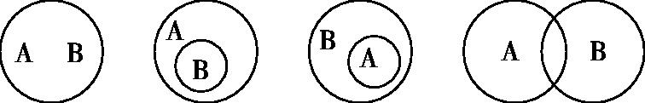

A.全同关系　种属关系　属种关系　交叉关系

B.矛盾关系 属种关系 种属关系 反对关系

C.相容关系 种属关系 种属关系 交叉关系

D.全同关系 属种关系 种属关系 交叉关系

**【自我探究】**

**议题　概念的基本特征**

**情境分析**

材料一　为了证明“白马非马”的论题,公孙龙提出了很多理由。比如,如果求“马”,那么“黄马”“黑马”都可以满足这一要求;如果求“白马”,那么“黄马”“黑马”就不符合要求。“马”讲的是马的形体;“白马”讲的是“马的颜色”。讲颜色不同于讲形体,所以“白马非马”。

材料二　大家都读过鲁迅先生的文章《孔乙己》。满口之乎者也而又穷困潦倒的老书生孔乙己,明明偷了人家的东西,却死要面子,不愿承认是“偷”的。当别人说他偷了人家的东西时,孔乙己睁大眼睛说:“你怎么这样凭空污人清白……”有人揭他老底,说亲眼看到他偷了何家的书,被吊着打。孔乙己便涨红了脸,额上的青筋条条绽出,争辩道:“窃书不能算偷……窃书!……读书人的事,能算偷么?”他的回答引得众人哄笑起来。

**思维碰撞**

1.请从明确概念的内涵与外延的角度,批驳材料一中公孙龙的“白马非马”论。

2.试从概念之间的外延关系上分析“马”与“白马”以及“黄马”与“黑马”的关系。

3.结合材料二,运用逻辑知识分析,为什么孔乙己的回答引得众人哄笑起来?

**疑难点拨**

**1.比较概念的内涵和外延**

|  |  |  |
| --- | --- | --- |
| 项目 | 概念的内涵 | 概念的外延 |
| 作用 | 反映事物“质”的规定性,说明概念所反映的那种事物究竟“是什么” | 反映事物“量”的规定性,说明概念所反映的那种事物“有哪些” |
| 关系 | 概念的内涵和外延是相互联系、相互制约的。概念的内涵确定了,在一定条件下,概念的外延就可以由之而确定;反之,概念的外延确定了,在一定条件下,概念的内涵也可以因此而确定。比如,我们知道了“能思维并能制造和使用生产工具的动物”这个事物的本质属性,就可以确定“人”这个概念所指的那些对象 | |

**2.概念外延的相容关系和不相容关系**

|  |  |  |  |
| --- | --- | --- | --- |
|  | 种类 | 含义 | 图示 |
| 相容  关系 | 全同关系 | 两个概念的外延完全相同 |  |
| 属种关系或种属关系 | 一个概念的外延包含着另一个概念的全部外延,外延大的概念为属概念,外延小的概念为种概念 |
| 交叉关系 | 两个概念之间有而且只有一部分外延是相同的 |
| 不相容  关系 | 矛盾关系 | 两个具有全异关系的概念包含在一个属概念中,并且它们的外延之和等于该属概念的外延 |  |
| 反对关系 | 两个具有全异关系的概念包含在一个属概念中,并且它们的外延之和小于该属概念的外延 |

**【思维构建】**

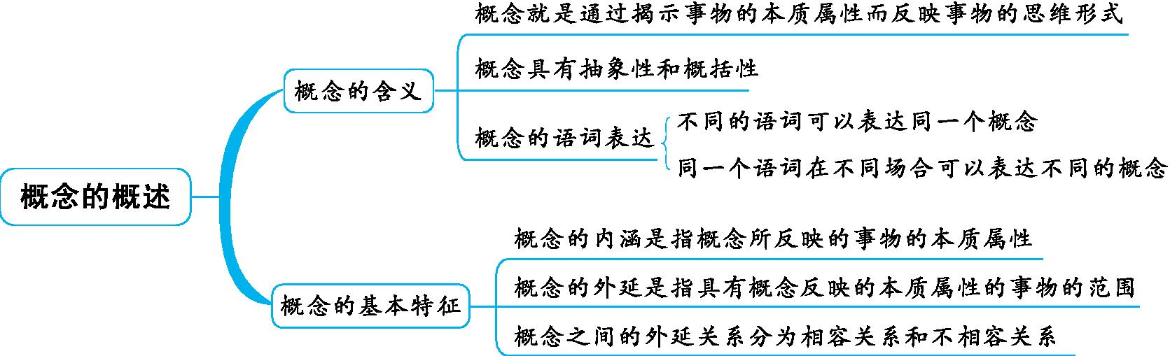

**【课堂巩固】**

1．“有效合同”和“无效合同”与“动物”和“植物”，这两组概念之间的关系（ ）。

①都是不相容关系即全异关系②分别是矛盾关系、反对关系

③分别是反对关系、矛盾关系④都是不相容关系即反对关系

A．①② B．①④ C．②③ D．③④

2．人们常说，概念是思维的细胞。下列对概念认识正确的有（ ）。

①概念是反映事物本质属性的思维方式②概念具有抽象性和概括性

③概念是反映事物内在联系的思维方式④概念具有具体性、形象性

A．①② B．①④ C．②③ D．③④

3．小王同学元旦时给好朋友小李发了一个红包。小李：你这是什么意思。小王：没什么意思，意思意思。小李你这就不够意思了。小王：小意思。小李：你这人真有意思。小王：其实也没别的意思。小李：那我就不好意思了。他们的对话体现的道理有（ ）。

①同一个语词在不同的场合可以表达不同的概念②不同的语词可以表达同一个概念

③如果不作区分，就容易引起概念混淆④一个语词在任何场合都一定表达同一个概念

A．①③ B．②③ C．②④ D．③④

4．“输”和“赢”这两个概念外延之间的关系用图示可表示为（ ）。

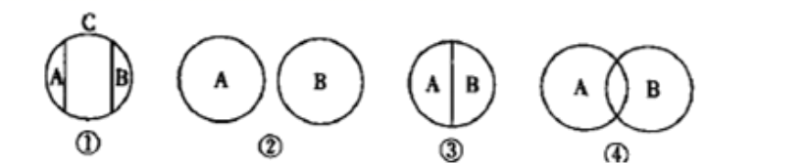

A．①② B．①④ C．②③ D．③④

5．下列和“书法家——画家”逻辑关系一致的是（ ）。

A．童星——明星 B．党员——老师 C．军人——军官 D．幼儿——青年

6．有一次，王安石看见两句诗：“明月当空叫，黄犬卧花心”，看后不觉发笑，心想：“明月”怎会叫？黄犬怎会卧花心？就提笔改为“明月当空照，黄犬卧花荫”。后来他游历南方，发现南方有一种鸟叫“明月”，叫声婉转动听；有一种昆虫叫“黄犬”，常在花心上飞来飞去，这才明白那两句诗是对的。从材料中可以看出（ ）。

①同一语词在不同场合可以表达不同的概念 ②同一概念在不同地方可以用不同语词表达

③并非一个语词在任何场合一定表达同一个概念 ④在任何场合同一个概念只能用同一个语词表达

A．①② B．①③ C．②④ D．③④